Instituto Politécnico Nacional
Escuela Superior de Computo

Estructura de Datos
M. en C. Edgardo Adrián Franco Martínez

Ejercicio 2

Barón Hernández Diego Ismael
1CM15

13/09/15

DESCRIPCION

Problema 02
• Se necesita realizar un programa que calcule el sueldo neto de un trabajador, el programa
recibirá el sueldo base del empleado y le descontará el impuesto sobre la renta según la
siguiente tabla:

Rangos del sueldo base Descuento de impuesto
$0.00 - $1000.00 5% del sueldo base
$1001.00 - $5000.00 15% del sueldo base
>$5000.00 30% del sueldo base

DIAGRAMA DE FLUJO

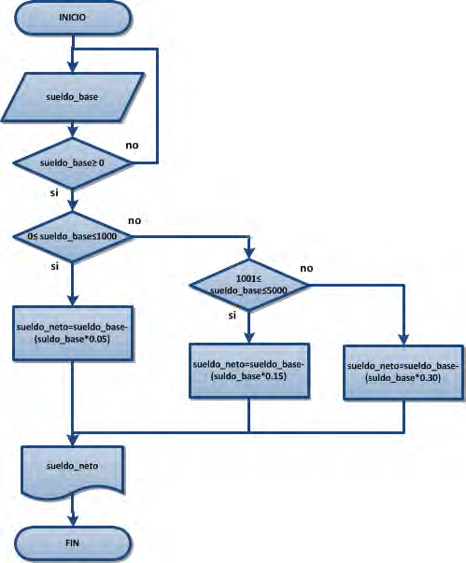

2

CODIGO (Principal y Funcion)
- #include <stdio.h>
- #include "funciones.h"

- int
- main ()
- {
- float sueldo_neto = 0;
- int sueldo_base = 0;
- printf ("Salario:");
- scanf ("%d", &sueldo_base);
- sueldo_neto = descuento (sueldo_base);
- printf ("\nEl sueldo total es: %f\n", sueldo_neto);
- return 0;
- }

- #include <stdio.h>
- #include "funciones.h"

- float
- descuento (sueldo_base)
- {
- float descuento = 0.0f;
- float sueldo_neto = 0.0f;
- const float Descuento_1 = 0.05f;
- const float Descuento_2 = 0.15f;
- const float Descuento_3 = 0.30f;
- const int rango_1 = 1000;
- const int rango_2 = 5000;
- const int rango_3 = 5001;
- if (sueldo_base <= rango_1)
- {
- descuento = sueldo_base * Descuento_1;
- sueldo_neto = sueldo_base - descuento;
- }
- if (sueldo_base <= rango_2 && sueldo_base >= rango_1)
- {
- descuento = sueldo_base * Descuento_2;
- sueldo_neto = sueldo_base - descuento;
- }
- if (sueldo_base >= rango_3)
- {
- descuento = sueldo_base * Descuento_3;
- sueldo_neto = sueldo_base - descuento;
- }

- return sueldo_neto;
- }

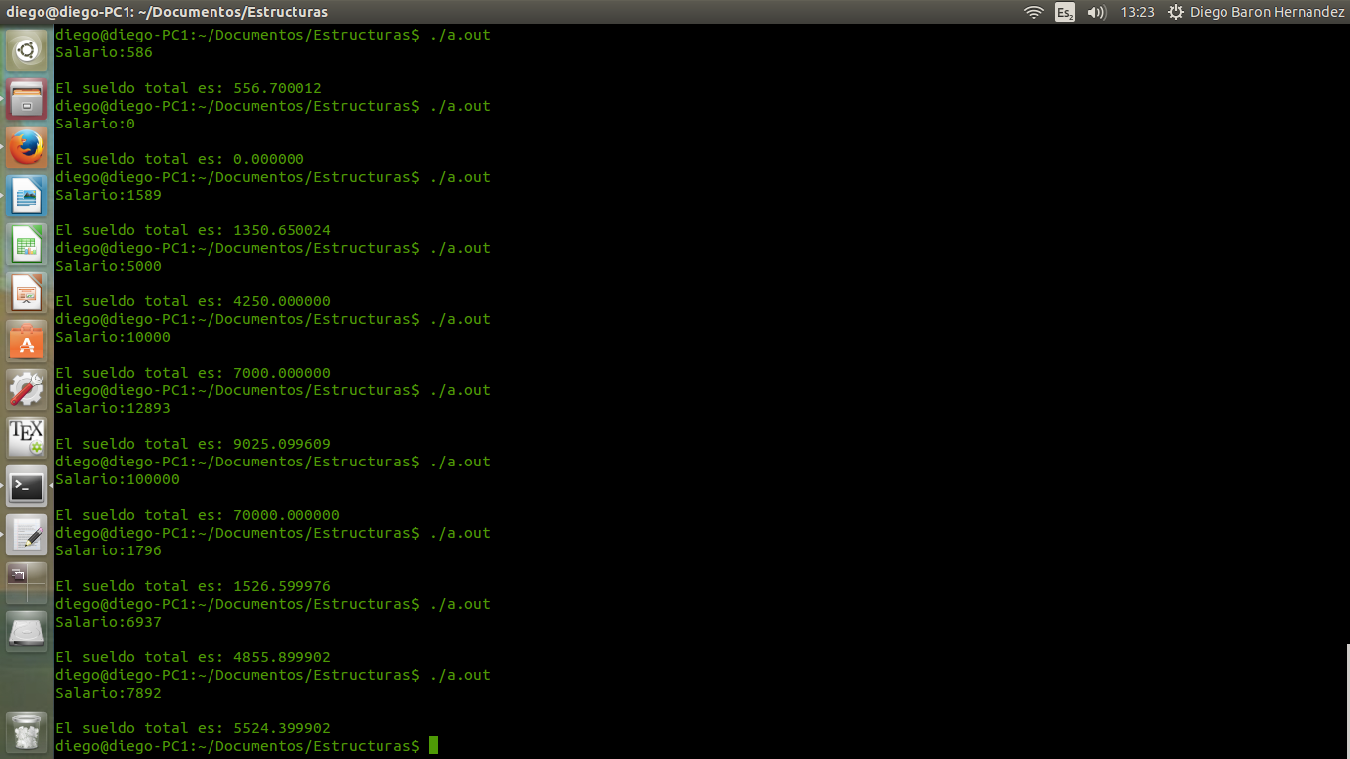
PRUEBAS

4

